План-конспект занятия
Педагога-организатора
Зубковой Елена Андреевны

Дата проведения: 13.05.2026.
Время проведения: 16:15-17:00 17:10-17:55
Тема занятия: ОФП. Метание малого мяча в даль. Знакомство с техникой метания. Совершенствование техники метания малого мяча в даль. Познавательная игра «Будь здоров!».
Цель занятия:
- ОФП. Развитие основных двигательных качеств (выносливости, силы, быстроты, гибкости, ловкости) и функциональных возможностей организма.
- Знакомство с техникой метания малого мяча. Освоение базовых фаз метания (держание снаряда, отведение снаряда назад, бросок, сохранение равновесия) и особенностей метания с разбега.
- Совершенствование техники метания малого мяча в даль. Отработка навыков для увеличения дальности броска, развитие координации движений, силы, быстроты и ловкости.
- Познавательная игра «Будь здоров!». Формирование интереса к физической культуре, закрепление знаний о здоровом образе жизни, развитие морально-волевых качеств (выносливости, ловкости) через игровые задания.
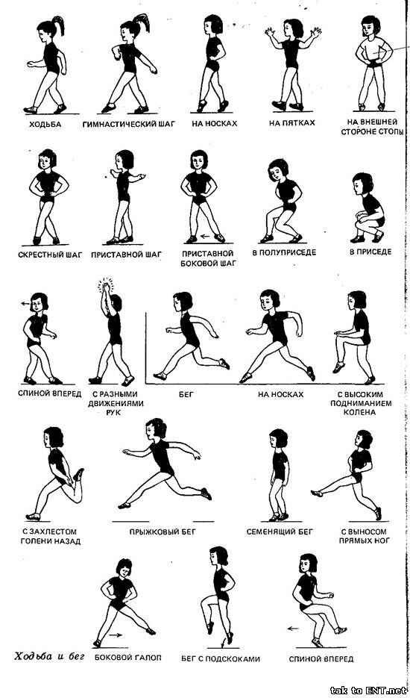
1)Вводная часть (разминка)
Упражнения на осанку:
Ходьба и её разновидности.
а) руки вверх, на носках - марш;
б) руки в стороны на пятках – марш;
в) руки в стороны на внешней стороне стопы марш;
Бег и его разновидности:
- бег с высоким подниманием бедра-марш!
- бег с захлёстыванием голени назад-марш!
- шаг подскок – марш!
- приставным шагом правым боком марш!
- приставным шагом левым боком!
6)Медленно переходим на шаг!
-Восстанавливаем дыхание! Руки через стороны вдох, выдох.
О.Р.У.
1) И.П.- ОС руки перед грудью.1-2.два пружинистых движения согнутыми в локтях руками назад .3-4.то же, но с поворотом туловища вправо-влево.
2) И.П.-ОС правая рука вверху, левая внизу, пальцы сжаты в кулак. 1-2.два пружинистых движения руками назад .3-4. то же, но изменяя положение рук.
3) И.П.- ОС руки к плечам.1-4.круговые движения вперед.5-8.круговые движения назад.
4) И.П.- ОС руки вверх.1-4. круговые движения прямыми руками вперед 5-8.то же назад.
5) ИП-ноги врозь, руки на пояс.
1-3 – наклоны к правой, к середине, к левой
4 - ИП

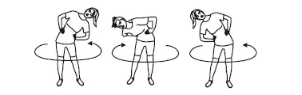
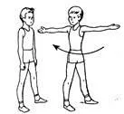
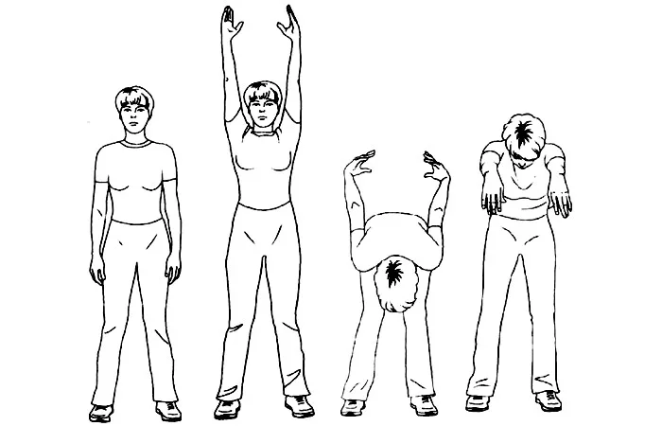
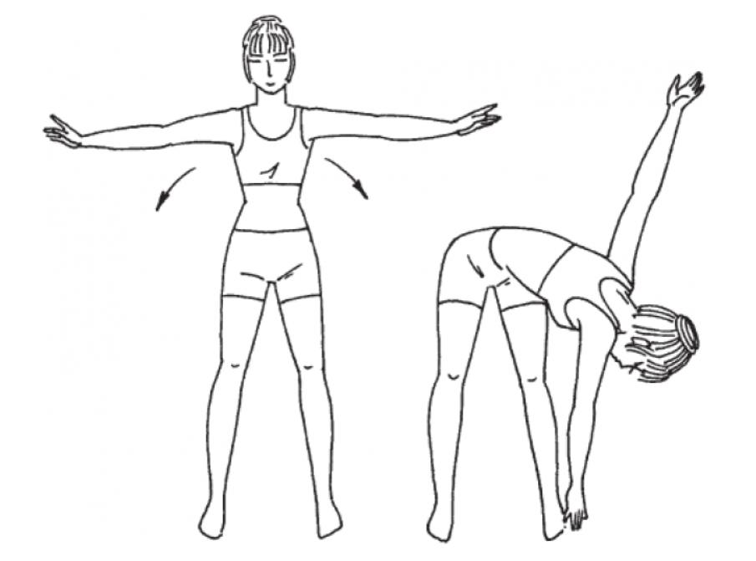

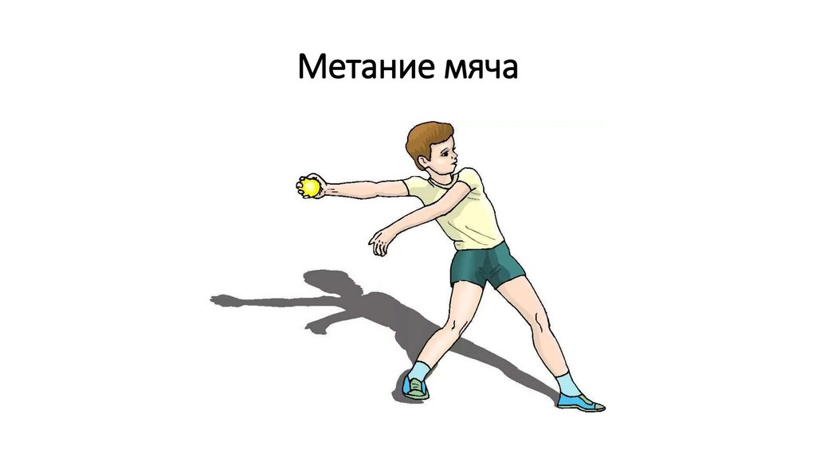
- Основная часть метания мяча
(При проведении дистанционного занятия важно адаптировать упражнения под условия (например, использовать подходящие мячи — теннисные или резиновый мяч ) и обеспечивать контроль за безопасность)

1) И.П.-одна нога впереди, рука с мячом поднята над плечом и отведена несколько назад. Броски мяча в цель с расстояния 5-8 м от цели;  2) И.П.- стойка ноги врозь боком к мишени, на расстоянии 4-6 м с малым мячом в руке, отведенной назад  3) то же, но стойка ноги врозь одна нога впереди на расстоянии 6-8 м от мишени;  Перестроение в колонну по четыре для метания мяча на дальность.  4) И.П.-стойка боком к фишке на расстоянии 10 м, метание мяча на дальность.  5) То же с трех шагов, стоя на расстоянии 12-15 м от фишки.  6) То же с пяти шагов, стоя на расстоянии 18-20 м от фишки.  Эстафетный бег с этапом до 50 м. | 30 сек.  3 попытки  3 попытки  3 попытки  3 попытки  3 попытки  3  попытки  5 мин. | Применить групповой метод, напомнить ТБ.  Обратить внимание: на перенос массы тела с левой ноги на правую в отведении;  Отсутствие поворота оси плеч грудью в сторону метания;  Сгибания левой ноги в момент рывка метающей руки;  Наклон туловища вперед в момент выпуска мяча;  Отсутствие поворота оси плеч левым боком в направлении метания после отведения ;  Отсутствие переноса массы тела на впередистоящую ногу за счет разгибания сзади стоящей ноги в момент тяги и рывка ;  В и.п. рука с мячом находится на уровне плеча или опущена вниз.

3. Заключительная часть
-Восстановительные упражнения-выполняют для расслабления мышц.
-Дыхание глубокое, амплитуда движений максимальная.

- Познавательная игра «Будь здоров!»

Рекомендации:
- Все упражнения выполняются под контролем взрослого.
- Следите за правильной осанкой и дыханием детей.
- Используйте игровые формы, чтобы поддерживать интерес и радость от занятий.

Для ответа использовал актуальные интернет-источники:
- Учебное пособие «Метание малого мяча и гранаты в школе».
- Методические материалы на сайте «Инфоурок»

- Методическая разработка по физкультуре на сайте nsportal.ru

- https://ya.ru/search/?text=%D0%A1%D0%BE%D0%B2%D0%B5%D1%80%D1%88%D0%B5%D0%BD%D1%81%D1%82%D0%B2%D0%BE%D0%B2%D0%B0%D0%BD%D0%B8%D0%B5+%D1%82%D0%B5%D1%85%D0%BD%D0%B8%D0%BA%D0%B8+%D0%BC%D0%B5%D1%82%D0%B0%D0%BD%D0%B8%D1%8F+%D0%BC%D0%B0%D0%BB%D0%BE%D0%B3%D0%BE+%D0%BC%D1%8F%D1%87%D0%B0+%D0%B2+%D0%B4%D0%B0%D0%BB%D1%8C+%D0%9B%D0%B8%D1%82%D0%B5%D1%80%D0%B0%D1%82%D1%83%D1%80%D0%B0+&lr=9
- https://ya.ru/video/preview/15649021442191224226
- https://ya.ru/video/preview/12610083534253197049

- Регулярность тренировок. Уделяйте время на отработку техники, но не перегружайте себя — соблюдайте режим отдыха и питания.
- Контроль техники. Используйте зеркало или видеозапись для самоконтроля, чтобы отслеживать правильность выполнения движений.
- Развитие гибкости и подвижности. Уделяйте внимание упражнениям на развитие подвижности суставов, которые участвуют в метании (плечевые, локтевые, тазобедренные, коленные).


Домашние задание:

- Готовиться к контрольным упражнениям.

